Prénom : Date :
LECTURE
Compétence(s) travaillée(s) : comprendre un texte lu

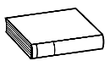
1. Lis le texte.
Je me suis mis à pleurer. Maman m’a parlé tout bas pour me dire ce qu’elle voulait faire. J’ai dit oui en remuant la tête.
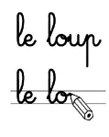
2. Sépare les mots et recopie correctement.

Jemesuismisàpleurer.

3. Relie ce qui va ensemble. .

Je me suis mis à pleurer car |  |  | me dire ce qu’elle allait faire.
J’ai dit oui |  |  | l’arbre était mort.
Maman m’a parlé tout bas pour |  |  | en remuant la tête.

